MEMORIAL DESCRITIVO DE INCÊNDIO

ESTABELECIMENTO:
ESCOLA ESTADUAL PARQUE SABIA

ASSUNTO / OBRA:

CONSTRUTÇÃO DA EDIFICAÇÃO COM CONFORME PROJETO ARQUITETÔNICO, AMPLIAÇÃO DO REFEITÓRIO/COZINHA, REMANEJAMENTO DO BANHEIRO DOS ALUNOS COM PCD’S E SUBSTITUIÇÃO DE TELHAS DANIFICADAS DA QUADRA POLIESPORTIVA; NOVAS INSTALAÇÕES ELÉTRICAS E HIDROSSANITÁRIAS DA ESCOLA E DA QUADRA E PROJETO DE PREVENÇÃO E COMBATE A INCÊNDIO NA ESCOLA ESTADUAL PARQUE SABIÁ, LOCALIZADO NO MUNICIPIO DE VÁRZEA GRANDE-MT.

PROJETO DE PREVENÇÃO E COMBATE A INCÊNDIO E PÂNICO

LOCAL / DATA:
CUIABÁ– MT 28ABRIL DE 2017.
SUMÁRIO

1. Instalações de Segurança e Prevenção e Combate a Incêndio e Pânico 3
1.1. Apresentação 3
1.1.1. Iluminação de Emergência 3
1.1.2. Extintores 6
1.1.2.1. Quantidade e capacidade 6
1.1.2.2. Área de proteção e distância máxima a ser percorrida 7
1.1.2.3. Localização dos extintores 7
1.1.3. Alarme de incêndio 9
1.1.3.1. Descrição do sistema projetado 9
1.1.3.2. Recomendações para a execução do sistema 12
1.1.4. Sinalização de emergência 13
1.1.5. Hidrante 15
1.1.6. Caixa de Passagem e Eletroduto 21
1.1.6.1. Caixa de Passagem 21
1.1.6.2. Eletroduto 22
1.1.7. Reservatório 22

- INSTALAÇÕES DE SEGURANÇA E PREVENÇÃO A COMBATE A INCÊNDIO E PÂNICO

  - Apresentação

O presente memorial tem por finalidade descrever as medidas de segurança contra incêndio e pânico previsto no Processo de Segurança Contra Incêndio e Pânico a ser implantada na escola estadualParque Sábia localizada no município de Várzea Grande - MT de propriedade da SEDUC - Secretaria de Estado de Educação.

As medidas de seguranças a serem implantada na edificação de acordo com as exigências da Lei 10.402/2016 estão relacionadas abaixo:

- Iluminação de emergência
- Extintores de Incêndio
- Alarme de Incêndio
- Brigada
- Saída de emergência
- Sinalização de emergência
- Hidrante

    - Iluminação de Emergência

O projeto de Iluminação de Emergência prevê a indicação da localização das luminárias de emergência tipo Bloco Autônomo com 30 lâmpadas de LED e bloco autônomo de 960 lumens com o objetivo de clarear as áreas escuras de passagens, horizontais e verticais, incluindo áreas de trabalho e áreas técnicas de controle de restabelecimento de serviços essenciais e normais, na falta de iluminação normal.

A intensidade da iluminação deve ser suficiente para evitar acidentes e garantir a evacuação das pessoas, levando em conta a possível penetração de fumaça nas áreas e permitir o controle visual das áreas abandonadas para localizar pessoas impedidas de locomover-se.

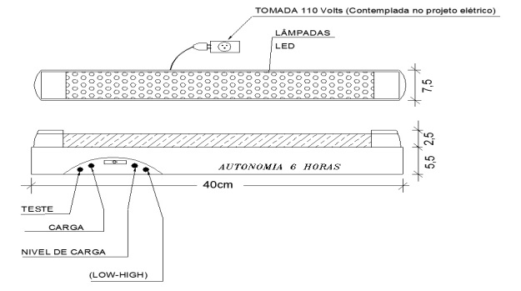
Figura 1 - Iluminação de Emergência

As luminárias de emergência foram dimensionadas e distribuídas para a iluminância igual a 3 lux nos corredores e 5 lux nas escadas e demais ambientes considerando o ponto mais desfavorável de iluminação no ambiente.

As luminárias serão do tipo bloco autônomo LED, mondadas em caixa plástica retangular com tampa em acrílico, fundo reflexível com no mínimo 30 Ledes. A luminária deverá apresentar no mínimo 720 lumens de fluxo luminoso e autonomia mínima de 1 hora.

Especificações técnicas das luminárias 30 leds:

- Ledes que indicam todas as funções do aparelho;
- Tensão de entrada 110/220V;
- Tensão de saída 12V;
- 30 leds de iluminação;
- Comutação automática e instantânea na falta de energia elétrica;
- Sistema de flutuação da no carregamento da bateria;
- Bateria selada isenta de manutenção.
- Autonomia mínima da bateria: 01 hora.

As luminárias de emergência deverão ser instaladas a 2,20 a 3,00 m de altura do piso e nos locais indicados no projeto preventivo apresentado sendo alimentadas por uma tomada elétrica 2P+T instalado a 2,10 a 2,90m do piso.
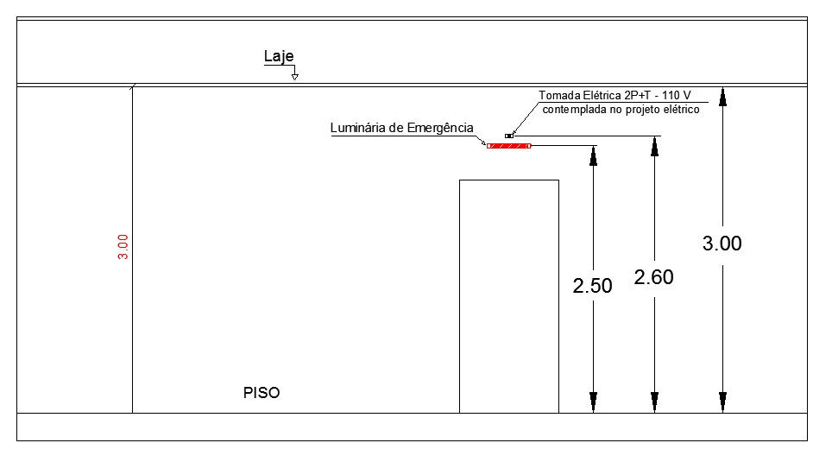
Figura 2 – Instalação das Luminárias de Emergência

O projeto das iluminações de emergência incluindo os pontos de tomadas elétricas deverá ser previsto e mencionado no projeto de instalação elétrica a ser realizado.

Figura 3 - Iluminação de Emergência

As luminárias serão do tipo bloco de emergência autônomo ip-20 de dois faróis de 48 LEDS, serão instaladas a 3,00 m, lentes com ângulo de 60º graus, acendimento individual por farol possui botão de teste, mondada em caixa plástica retangular com tampa em acrílico, fundo reflexível com no mínimo 24Leds. A luminária deverá apresentar no mínimo 960 lumens de fluxo luminoso e autonomia mínima de 3 hora.

Especificações técnicas das luminárias24leds:

- Leds que indicam todas as funções do aparelho;
- Tensão de entrada 110/220V;
- Tensão de saída 12V;
- 960 lumens de iluminação;
- Comutação automática e instantânea na falta de energia elétrica;
- Sistema de flutuação da no carregamento da bateria;
- Bateria selada isenta de manutenção.
- Autonomia mínima da bateria: 03 horas.

    - Extintores

O sistema de proteção por extintores obedecerá aos seguintes requisitos e tipologias dependendo do tipo e natureza do fogo:

      - Quantidade e capacidade

O número mínimo, o tipo e capacidade dos extintores necessários para proteger um risco isolado dependem:
- Da natureza do fogo a extinguir;
- Da substância utilizada para a extinção do fogo;
- Da quantidade dessa substância e sua correspondente unidade extintora;
- Da classe ocupacional do risco isolado e de sua respectiva área.

A capacidade mínima de cada tipo de extintor a ser implantado, para que se constituam numa unidade extintora é:

- Água pressurizada................................ 10 Litros;
- Pó químico seco ABC (PQS)................ 6kg;
- Gás Carbônico (CO2)............................ 6kg;

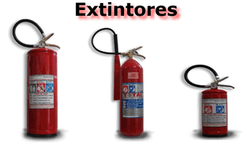

Figura 3 - Água Pressurizada - Gás Carbônico – PQS ABC

      - Área de proteção e distância máxima a ser percorrida

Cada unidade extintora considerando a classe de risco protegerá:

Classe de risco | Área protegida | Distância máxima a ser percorrida
RISCO DE CLASSE “A” | 500 m² | 20m
RISCO DE CLASSE “B” | 300 m² | 20m
RISCO DE CLASSE “C” | 200 m² | 15m

      - Localização dos extintores

Os extintores manuais deverão ser instalados com a parte superior a uma altura máxima de 1,60 metros do piso acabado devendo estar devidamente sinalizados por meio de placas e pinturas no piso demarcando o local. A placa de indicação dos extintores deve estar fixada a 1,80 m do piso, tendo como referência a base da placa.

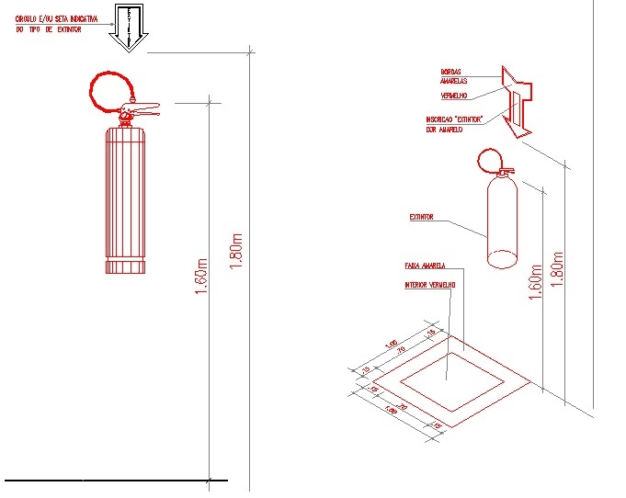
Figura 4 - Extintor de Incêndio

Os extintores não devem ficar em contato direto com piso e sua parte inferior deve guardar distância de no mínimo 0,10 m do piso acabado.
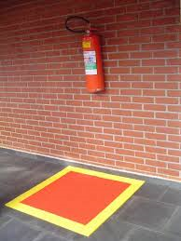
Figura 5 - Sinalização no Piso - Demarcação do Extintor

Os extintores não deverão ser instalados nas circulações de maneira que obstrua a movimentação de pessoas.
A localização dos extintores deverá ser em local de boa visualização e em locais onde existe mínima possibilidade de o fogo bloquear o seu acesso.

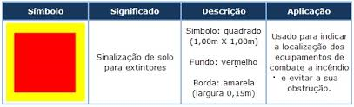
Figura 6 - Sinalização no Piso - Demarcação do Extintor

Todos os extintores utilizados serão de metal polido, com a devida marca de conformidade expedida pelo órgão credenciado pelo Sistema Brasileiro de Certificação.

    - Alarme de incêndio

O sistema projetado para o presente projeto será descrito com base nos parâmetros e procedimentos propostos pela ABNT NBR 17240:2010 e o dimensionamento dos cabeamentos de alimentação conforme NBR 5410.

O sistema compreende a instalação de uma central de alarme, acionadores manuais e sirenes que funcionam quando qualquer elemento (acionador) entrar em estado de alarme, imediatamente, a central recebe a informação e emitirá alarme sonoro geral através da ativação automática do circuito dos avisadores. Este circuito propagará o sinal aos avisadores a mensagem de alarme para a evacuação imediata do edifício.

      - Descrição do sistema projetado

Pelas características da edificação foram escolhidos para o projeto um tipo de avisador sonoro do tipo sirene eletrônica e um tipo de acionador manual alarme do tipo “quebra vidro” com alimentação da bateria vinda da central de alarme localizada na Secretaria da Escola.
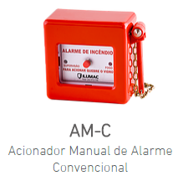
Figura 7 - Botoeira - acionamento do alarme

Acionador Manual de Alarme Convencional

É um dispositivo de acionamento de alarme convencional pela ação da quebra do vidro utilizando-se o martelo. Possuem indicadores de LED, verde para supervisão e vermelho para alarme. Pode ser adquirido com ou sem o martelo, que inclui o suporte fixo na lateral do acionador e a corrente.
Para sistema de dois fios, permite conexão por meio de borne com parafuso para encaixe rápido e firme. Desenvolvidos para centrais convencionais de 24V, podem ser utilizados em centrais 12V.
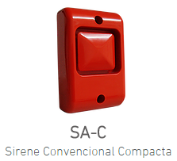
Figura 8 - Sireneconvencional
As sirenes serão do tipo bitonal, acionadas através dos acionadores manuais e a potência sonora de 120 dB e alcance audível de 100m.
A central de alarme será instalada em local de presença humana constante, para este projeto na recepção da edificação, instalada em altura igual a 1,60 do piso acabado. Desta central sairão os circuitos para os avisadores sonoros e outros circuitos para os acionadores, conforme representação em planta.
Os acionadores manuais serão instalados a 1,20 m do piso próximos dos hidrantes e nos corredores laterais numa distância máxima de 30 metros do ponto mais distante a ser percorrido.
As sirenes serão instaladas a uma altura de 2,50 m do piso acabado instalado em condulete de alumínio.
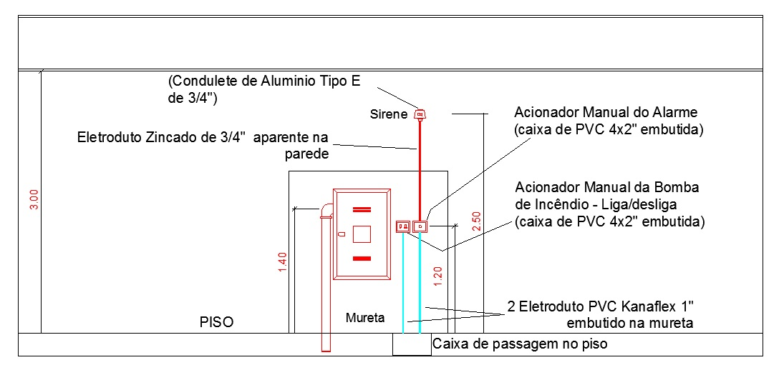
Figura 9 - Acionador Manual do alarme de emergência e da Bomba de Incêndio
Hidrante 01 – Hidrante 02 – Hidrante 03 – Hidrante 04
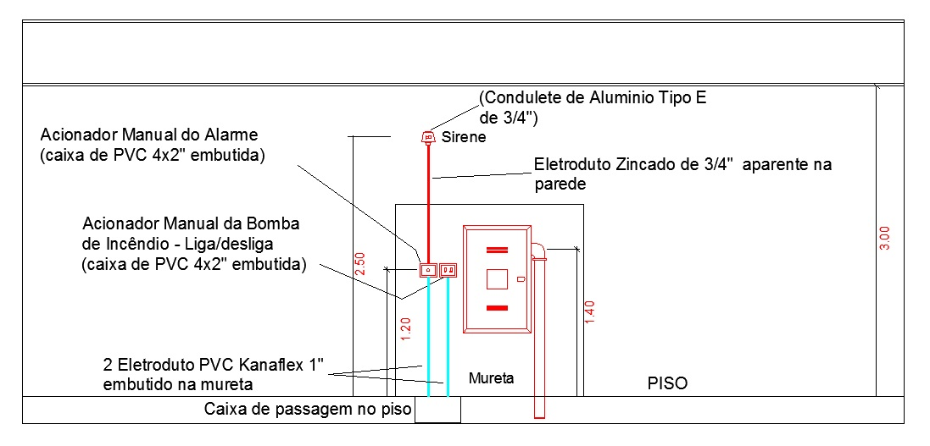
Figura 10 - Acionador Manual do alarme de emergência e da Bomba de Incêndio e Sirene

O sistema de alarme de incêndio compõe os seguintes elementos:

- 01 Central de alarme de incêndio analógica com as seguintes características:
- Carregador e 02 conjuntos de baterias (2x12 vcc) no interior da central;
- Tensão de entrada 110/220V;
- Tensão de saída 24Vcc;
- Número de laços para acionadores 12;
- Número de laços para sirenes 01
- Acionadores manuais do tipo “quebra vidro”;
- Sirenes eletrônicas 24vcc com potência acústica de 120dB;
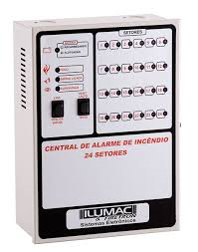
Figura 11 – Central de Alarme de Emergência

Em condições normais existe a tensão na rede em corrente alternada (CA), sendo que os conjuntos de baterias estão sendo carregados e mantidos enquanto a tensão existir. Independentemente de falta ou não de tensão da rede o sistema de alarme permanecerá em funcionamento, alimentado neste caso pelos conjuntos de baterias.

      - Recomendações para a execução do sistema

Os eletrodutos a ser instalado aparente na parede deverão ser em ferro zincado de 3/4” e as caixas de passagem (conduletes) em alumínio fundido e caixa de passagem de PVC embutida na mureta.
Serão instalados nos pisos eletroduto de PVC tipo Kanaflex para passagem dos condutores de acionamento da bomba e do alarme de emergência.
Os eletrodultos a serem utilizados deverão ser de uso exclusivo para acionamento do sistema de alarme de emergência e dos hidrantes não podendo em hipótese algumaser instalado qualquer outro tipo de circuito em corrente alternada.
Os condutores dos acionadores manuais e das sirenes serão de bitola de 2,5 mm² com isolamento termoplástico, a serem utilizados no piso, tomando o cuidado para não prejudicar a isolação durante a instalação.

    - Sinalização de emergência

Segundo as especificações do Corpo de Bombeiros, o uso de sinalização é obrigatório em todas as edificações, conforme o caso, bem como a pintura de tubos e conexões na cor vermelha caso expostos, que facilitem a perfeita identificação dos componentes do sistema de proteção.
No projeto em questão foi considerado para o dimensionamento, posicionamento e simbologias a ABNT NBR 13434:2004 parte 1 e 2 que referem-se a sinalização de segurança contra incêndio e pânico em edificações.

Assim, o projeto prevê o emprego de sinalização para identificar:

- Botoeiras de alarme de incêndio;
- Sirenes;
- Botoeiras de bombas de incêndio;
- Extintores;
- Hidrantes;
- Saídas de emergência;

A sinalização da saída de emergência própria de segurança contra incêndio e pânico deve assinalar todas as mudanças de direção, saídas, escadas, etc. e ser instalada segundo sua função, a saber:
a) A sinalização nas portas de saída de emergência deve ser localizada imediatamente acima das portas, no Máximo a 0,10 m da verga, ou diretamente na folha da porta, a uma altura de 2,20 m medida do piso acabado à base da sinalização;
b) A sinalização de orientação das rotas de saída deve ser localizada de modo que a distância de percurso de qualquer ponto da rota de saída até a sinalização seja de, no máximo 10 m.
A sinalização deve ser instalada de modo que a sua base esteja a 2,20 metros do piso acabado.
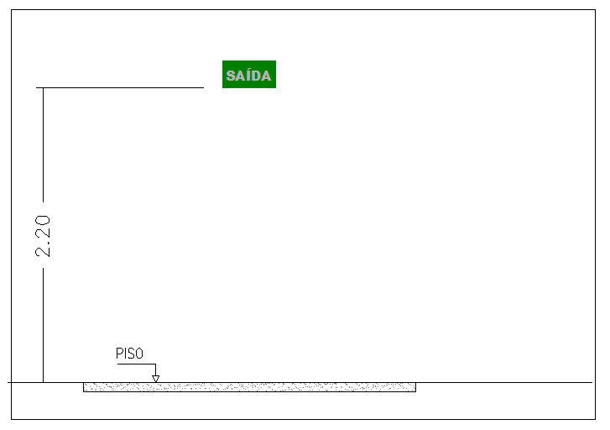
Figura 12 - Instalação da Placa de Sinalização

As sinalizações complementares de indicação continuada das rotas de saída e de indicação de obstáculos devem possuir efeito fotoluminescente.
Figura 13 - Saídas de Emergências

As demais sinalizações aplicadas em piso acabados podem ser executadas em tinta que resista a desgaste, por um período de tempo considerável, decorrente do trafego de pessoas, veículos e utilização de produtos e materiais utilizados para a limpeza de pisos.
O sistema de sinalização de emergência tem por finalidade reduzir o risco de ocorrência de incêndio, alertando para os riscos existentes e garantir que sejam adotadas ações adequadas às situações de risco, que orientem as ações de combate e facilitem a localização dos equipamentos e das rotas de saída para o abandono seguro das instalações.
As placas de sinalização de emergência serão confeccionadas em acrílico em cores padronizadas (pintada em verde com seu logotipo e texto na cor branca).
As sinalizações aplicadas nos pisos acabados serão executadas com tintas próprias, com capacidade para resistir a utilização de produtos químicos utilizados na limpeza e serão instaladas nos locais dos extintores de incêndio.
Serão sinalizados por meio de placas os locais onde estiverem localizados os hidrantes e os extintores de incêndio, conforme demonstram os respectivos detalhes no projeto.

    - Hidrante

O projeto prevê a instalação de sistema de canalização de água destinado a prevenção de incêndio contendo 04 hidrantes de parede e 01 (um) hidrante de recalque localizada na fachada, de forma que qualquer ponto da área a ser protegida possa ser alcançado, atendendo às exigências do lei 10.402, com relação à localização, pressão mínima, diâmetro do esguicho e requinte, diâmetro e comprimento da canalização e acondicionamento.
As caixas de incêndio terão dimensões mínimas de 70cm de altura, 50cm de largura e 25cm de profundidade, com porta frontal munidas de trinco, veneziana e vidro de 3mm com a inscrição “INCÊNDIO” em letras vermelhas e deverão conter os seguintes componentes:

- Abrigo para Hidrante em chapa de aço carbono suficiente para acomodar 01 lances de mangueira de 30 metros (70 x 50 x 25 cm);
- 01 mangueiras de 30 m com bitola de 1.1/2";
- Esguicho de engate rápido de 13mm com entrada de 1.1/2";
- Registro de globo angular 45° de 2.1/2";
- Redução giratório tipo Storz 2.1/2" x 1.1/2";
- Chave para conexão de mangueira tipo storz engate rápido Dupla de 1.1/2" x 2.1/2";
- Adaptador storz rosca interna 2.1/2";
- Tampão cego com corrente tipo storz de 1.1/2”;
- Niple Paralelo de 2.1/2”.

Os Hidrantes de Parede serão instalados embutidos na mureta a ser construída de acordo com o posicionamento previsto no projeto.

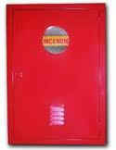
Figura 84 – Hidrante de Parede

O abastecimento da rede preventiva será feito através do reservatório metálico elevado ou cisterna inferior enterrada com capacidade de 10.000 litros a ser construída conforme mostra o local no projeto.
Será instalada uma bomba elétrica com potência de 5,0 CV tri fase para suprir deficiência de pressão nos hidrantes mais desfavoráveis. Esta bomba será acionada manualmente através de botoeiras “Liga / Desliga” localizadas ao lado dos hidrantes e da bomba destinado à realização de teste da bomba.

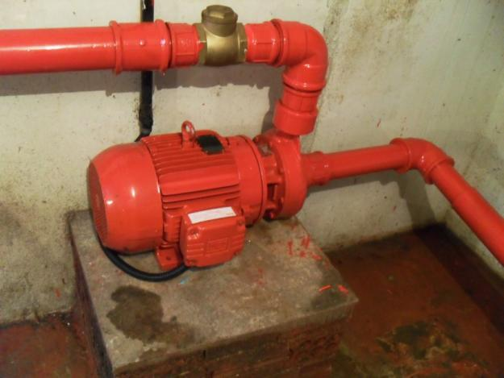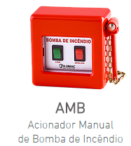
Figura 15 - Bomba de Incêndio Figura 16 - Acionador Manual
da Bomba - Liga/Desliga

Na casa de Bomba do reservatório será instalada antes do registro geral uma derivação para realização do teste da bomba. Para isso será instalado uma conexão tipo T de 2.1/2”, uma redução de 2.1/2” x 1.1/4”, um registro de 1.1/4” e uma tubulação galvanizada de 1.1/4” conforme demostra a figura 15.
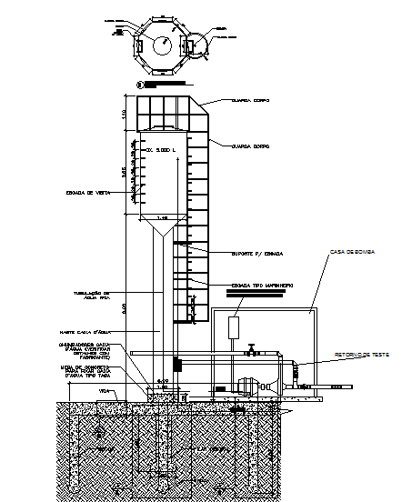
Figura 17 - Reservatório Elevado

Conforme as quantidades de número de hidrantes na edificação foram projetadas as tubulações com diâmetro nominal interno de 63 mm (2.1/2”) em tubo de aço galvanizado e serão instaladas embutidas no piso de acordo com o posicionamento do projeto.

Para instalação dos tubos de aço galvanizado será realizado o serviço de escavação do piso com a utilização de equipamento apropriado.

As tubulações deverão ser pintadas na COR VERMELHA em todo o percurso, com o objetivo de identificar a sua utilização (Incêndio) e proteção contra corrosão.

A partir do hidrante próximo da entrada da escola deverá haver um prolongamento até o hidrante de recalque situado na fachada da edificação, sendo provida de registro de engate rápido com diâmetro de 63mm (2.1/2”), adaptador STORZ 63mm e tampão cego com corrente tipo STORZ e acondicionados em caixa de incêndio embutida na parede.
Serão instalados no piso, um registro de gaveta de 2.1/2” e uma válvula de retenção de 2.1/2” no interior do abrigo, composta com tampa de ferro fundido com 40 x 60 cm de dimensões, com a inscrição “INCÊNDIO” e fundo em brita conforme mostra a figura 15.
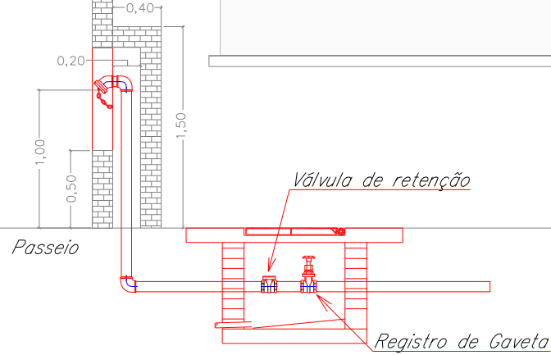
Figura 98 - Hidrante – Recalque

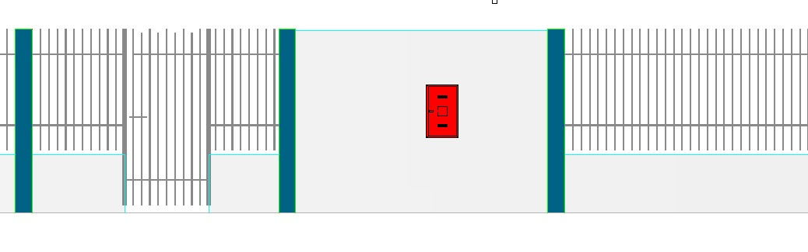
Figura 19 - Hidrante de Recalque na Fachada

O abrigo do registro de gaveta e da válvula de retenção localizado no piso terá uma caixa com dimensões de 70cm de comprimento, 50cm de largura e 60cm de profundidade e terá tampa em ferro fundido com dimensões 40x60cm com a inscrição “INCÊNDIO” conforme a figura 20 e 21.

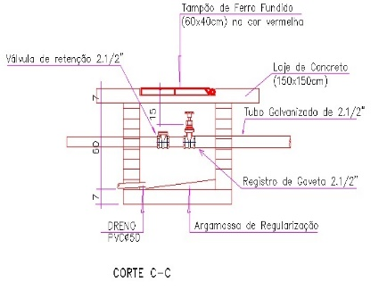
Figura 20 - Hidrante – Recalque

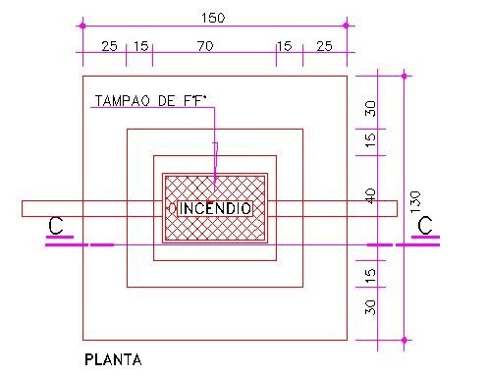
Figura 21 - Hidrante – Recalque
As mangueiras serão acondicionadas junto aos hidrantes com um lance de 30metros, com diâmetros de 1.1/2” e esguichos de 13 mm, sendo flexíveis, de fibra resistente à umidade, com revestimento interno de borracha e, dotadas de engate rápido STORZ.

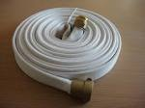
Figura 102 - Mangueira de Incêndio

Figura 113 – Chave de partida direta
A bomba de incêndio será ligada à energia da concessionária antes da chave geral do prédio por meio de um disjuntor trifásico instalado numa caixa tipo antes da alimentação geral da escola.
A alimentação da bomba deverá ser prevista e incluída no projeto de instalação elétrica, partindo da entrada de energia.
Na casa da bomba deverá ser instalado junto a bomba uma chave de partida direta para acionamento de bomba de incêndio de 5,0 CV / 220 V e teste da bomba de incêndio contendo (quadro metálico de 400 x 300 x 200mm, contator, botoeira liga e desliga, lâmpada de sinalização, canaleta de PVC perfurada e acessórios.
Antes da Bomba de Incêndio deverá ser instalado uma válvula de retenção de 2.1/2”.
    - Caixa de Passagem e Eletroduto

      - Caixa de Passagem

Para facilitar à passagem dos cabos destinados a alimentação dos acionadores manuais dos hidrantes/bomba seráinstalada caixa de passagem de alvenaria 30 x 30 x 30 cm no interior da escola e instaladas caixa de passagem de alvenaria 60 x 60 x 60 cm próxima da entrada de energia, ambas com tampa conforme o projeto.
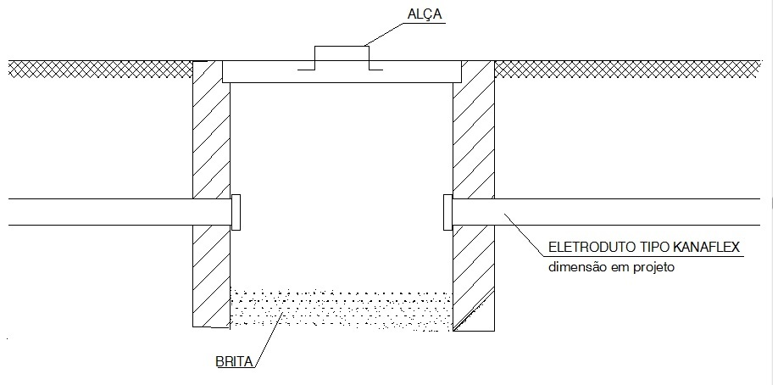
Figura 124 – Caixa de Passagem no piso

As caixas de passagem a ser instaladas deverão ser utilizadas “EXCLUSIVAMENTE” para acomodação e passagem dos cabos a serem utilizados nos sistemas de acionamento dos hidrantes/bomba e do alarme de emergência, não podendo em hipótese nenhuma ser utilizada para passagem de cabos elétricos que não sejam para está finalidade.
No interior da caixa deverá conter brita para drenagem e evitar o acúmulo de água no interior da mesma.
Na superfície da tampa deverá ser escrita a palavra “INCÊNDIO” e a tampa pintada com a cor Vermelha indicando que a caixa e destinada ao sistema de incêndio.

      - Eletroduto

Os eletrodutos instalados no piso e utilizados para passagem dos cabos serão de PVC Tipo Kanaflex de acordo com o projeto.
No interior da unidade escolar serão instalados aparentes na parede eletroduto zincado de 3/4”, fixado na parede por meio de abraçadeira tipo D e condulete de alumínio zincado de 3/4”.
Figura 135 – Eletroduto e condulete pvc vermelhoinstalado aparente na parede
eletroduto de PVC tipo kanaflex de 1” e 1.1/2” e caixa de passagem de PVC instalado embutido na mureta

Todos os eletrodutos zincados que estiver aparente e os condulete de alumínio deverão ser pintados com duas demãos na cor vermelha com a utilização de pistola.

Os tubos galvanizados de 2.1/2” instalados no piso deverão ser na cor vermelha, com o objeto de identificar que o tubo é destinado a incêndio.

    - Caixa Elevada

O abastecimento da rede preventiva será feito através da caixa metálica localizada no pátio da escola com capacidade de 10.000 litros a ser construída.

Figura 146 – Caixa Metálica / Reservatório

Otácio Neto Rodrigues Assunção
Engenheiro Civil
Engenheiro de Segurança do Trabalho
CREA-MT: 121.356.409-3

